**Федеральное государственное образовательное бюджетное учреждение**

**высшего образования**

**Финансовый университет при Правительстве Российской Федерации**

**КОЛЛЕДЖ ИНФОРМАТИКИ И ПРОГРАММИРОВАНИЯ**

**Отчет по**

**Лабораторной работе №5**

**Студента: Каширин Владислав Максимович**

**Дисциплина /Профессиональный модуль: Разработка программных модулей**

**Группа: 3ИСИП-719**

**Преподаватель**

**Сибирев Иван Валерьевич /____________/**

**Оценка за работу:**

**2022г**

**Лабораторная работа №4**

**Цель работы:** Изучение механизма динамических запросов с использованием

хранимых процедур и функций

**Задание:**

Для базы данных согласно варианту задания (из Лабораторной работы

№2) написать:

**Ход работы:** Создаем хранимые процедуры

a)

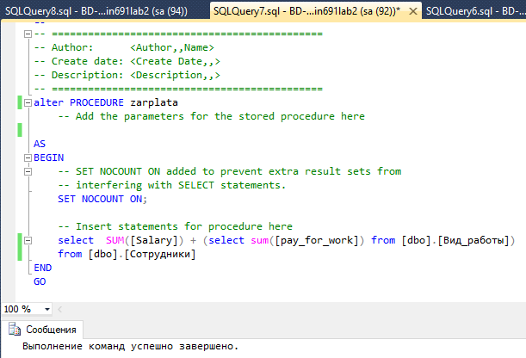

SET ANSI_NULLS ON

GO

SET QUOTED_IDENTIFIER ON

GO

-- =============================================

-- Author: <Author,,Name>

-- Create date: <Create Date,,>

-- Description: <Description,,>

-- =============================================

alter PROCEDURE zarplata

-- Add the parameters for the stored procedure here

AS

BEGIN

-- SET NOCOUNT ON added to prevent extra result sets from

-- interfering with SELECT statements.

SET NOCOUNT ON;

-- Insert statements for procedure here

select SUM([Salary]) + (select sum([pay_for_work]) from [dbo].[Вид_работы])

from [dbo].[Сотрудники]

END

GO

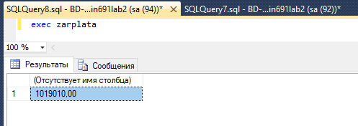

**Вывод:** Повторил создание хромых процедур для Бд